重庆理工大学 2016 年攻读硕士学位研究生入学考试试题

学院名称：机械工程学院、车辆工程学院
学科、专业名称：机械工程、车辆工程
考试科目（代码）：803机械工程二 （A卷） （试题共 6 页）
注意：1.所有试题的答案均写在专用的答题纸上，写在试题纸上一律无效。
2.试题附在考卷内交回。

- 判断正误（本大题有5小题，每小题2分，共10分）
- 斜齿轮的主要缺点是难于制造。 【 】
- 正变位齿轮与标准齿轮模数相同。 【 】
- 机构自锁是由于传动角为零，死点是由于存在摩擦。 【 】
- 螺纹联接防松的根本问题在于防止螺纹副的相对转动。
【 】
- 带传动作用在轴和轴承上的载荷比链传动小。 【 】

- 单项选择题（本大题共10小题，每小题2分，共20分）
- 克服相同生产阻力时，机械系统实际驱动力F与理想驱动力F₀的关系是：F______F₀。
(A) 小于 (B) 大于
(C) 等于 （D）大于等于
- 用标准齿条型刀具加工ha*=1、α=20°的渐开线标准直齿轮时，不发生根切的最少齿数为________。
(A)15 (B) 16
(C)17 （D）20
- 将主动件的往复摆动转变成从动件的单向间歇转动，通常采用的机构是______。
(A) 齿轮机构 (B) 棘轮机构
(C) 双曲柄机构 （D）凸轮机构
- 拟将曲柄摇杆机构改换为双曲柄机构，则应将原机构中的_______作为机架。
(A) 曲柄 (B) 连杆
(C) 摇杆 （D）不确定
- 在高速凸轮机构中，为减少冲击与振动，从动件运动规律最好选用_______运动规律。
(A) 等速 (B) 等加等减速
(C) 正弦加速度 （D）余弦加速度
- 紧螺栓联接在按拉伸强度计算时，应将拉伸载荷增加到原来的1.3倍，这是考虑＿＿。
(A) 螺纹的应力集中 (B) 安全因素
(C) 载荷变化与冲击 （D）扭转切应力作用
- 联轴器与离合器的主要作用是______。
(A) 缓冲、减振 (B) 防止机器发生过载
(C) 传递运动和转矩 （D）补偿两轴的不同心或
热膨胀

- 带传动产生弹性滑动的原因是＿＿。
- 带的紧边和松边存在拉力差 (B) 带与带轮间的摩擦系
数较小
(C) 带绕过带轮产生了离心力 （D）带传递的中心距大
- 根据轴的承载情况，＿＿的轴称为转轴。
(A) 只承受弯矩不承受扭矩 (B) 既承受弯矩又承受扭矩
(C) 承受较大轴向载荷 （D）不承受弯矩只承受扭矩
- 蜗轮常用材料是＿＿。
(A) HTl5O (B) 45
(C) GCr15 （D）ZCuSnlOPl

- 填空题（本大题共7小题，15个空格，每一空格 2 分，共30 分）
- 对心的曲柄滑块机构，其行程速比系数K等于 ，没有
特性。
- 在具有自锁性的机械中，正行程的效率应 ,反行程的效率应 。
- 转动副摩擦中，总反力应与摩擦圆相 。其轴承对轴颈的摩擦力矩的方向与相对角速度ω方向相 。
- 机器周期性速度波动的调节方法一般是加装_________。
- 轴承代号6407，类型为 轴承，内径为 。
- 联接有可拆和不可拆两种，可拆联接有 、 联接等。不可拆联接有 、 等。
- 由于合金钢与普通钢的弹性模量E差别不大，所以轴的材料选用合金钢主要是为了提高 度，而不是提高 度。

- 简答题（本大题共 5 小题，每小题8分，共40分）
- 压力角如何定义？
- 螺旋角为10°的斜齿轮不发生根切的最少齿数是17吗？为什么？
- 承受预紧力F₀和工作拉力F的紧螺栓联接，螺栓所受的总拉力F₂是否等于F₀+F？为什么？
- 带与带轮间的摩擦系数对带传动有什么影响？
- 蜗杆传动的特点？

五、综合题（本大题共5小题，每小题10分，共50分）
- 图1为凸轮—连杆组合机构（图中在D处为铰接在一起的两个套筒）。试计算机构的自由度。
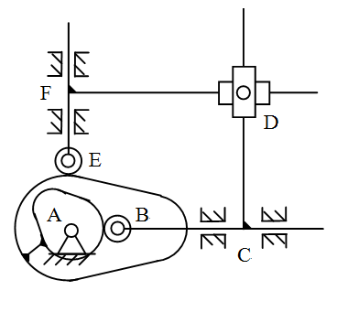
图1

- 图2示所铰链四杆机构，AD为机架，已知L_{AB}=42mm，L_{BC}=98mm，L_{CD}=93mm。
- 若L_{AD}=35mm，该机构是什么类型的铰链四杆机构？（5分）
- 若要形成曲柄摇杆机构，且BC杆最长，试确定AD的取值范围。（5分）
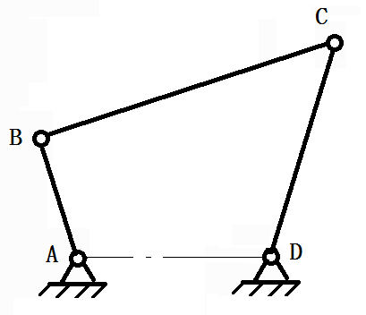
图2

- 在图3所示传动轮系中，设已知各轮齿数为：z₁=6、z₂=z_{2'}=26、z₃=58、z₄=57。试求传动比i₁₄。
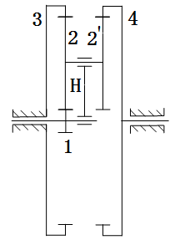
图3

- 已知应力幅σ_{a}=90N/mm²，平均应力σ_{m}=30 N/mm²。
- 求最大应力σ_{max}，最小应力σ_{min}以及应力比r。（6分）
- 绘制σ-t曲线图。（4分）

- 图4为一蜗杆轴，用两个角接触球轴承支承。已知蜗杆所受轴向力F_{x}=610N，两轴承的径向力为：F_{R1}=985N，F_{R2}=2120N，载荷系数f_{p}=1.2。试计算两个轴承的当量动载荷。
注：*派生轴向力F_{d}=e F_{R}，e=0.36
*当F_{A}/ F_{R} ≤e时，X=1，Y=0；当F_{A}/ F_{R}＞e时，X=0.41，
Y=0.87。
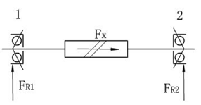
图4

